รายงาน
Digital Systems Design เรื่อง การลดรูปด้วยแผนผังคาร์โนห์

โดย
นาย พนม พูลเกษม 6540204200
นาย พัฒนะ ราชชมภู 6540204564
นาย ณัฐนนท์ พรมพินิจ 6540200943
นาย ธีรพงษ์ คำวัง 6540205611
ธนพล เอี่ยวชู 6540201271

เสนอ
อาจารย์ ถนอมศักดิ์ วงศ์มีแก้ว

รายงานนี้เป็นส่วนหนึ่งของการศึกษาตามหลักสูตรวิทยาศาสตร์และวิศวกรรมศาสตร์
สาขาวิชา วิศวกรรมคอมพิวเตอร์
ภาคเรียนที่ 1 ปีการศึกษา 2566
มหาวิทยาลัยเกษตรศาสตร์ จังหวัดสกลนคร

คำนำ
รายงานเล่มนี้จัดทำขึ้นเพื่อเป็นส่วนหนึ่งของวิชา 01204222 การออกแบบดิจิตอล เพื่อให้ได้ศึกษาหาความรู้ในเรื่องการลดรูปด้วยแผนผังคาร์โนห์และได้ศึกษาอย่างเข้าใจเพื่อเป็นประโยชน์กับการเรียน
ผู้จัดทำหวังว่า รายงานเล่มนี้จะเป็นประโยชน์กับผู้อ่าน หรือนักเรียน นักศึกษา ที่กำลังหาข้อมูลเรื่องนี้อยู่ หากมีข้อแนะนำหรือข้อผิดพลาดประการใด ผู้จัดทำขอน้อมรับไว้และขออภัยมา ณ ที่นี้ด้วย
ผู้จัดทำ

สารบัญ
คำนำ 2
บทนำ 4
วิธีการของ KARNAUGH MAP 4
สรุปขั้นตอนการใช้ K-map ลดรูปสมการ 8
ตัวอย่าง ใช้ K-map ลดทอนสมการ 10
สรุป 16

บทนำ
เทคนิคการลดรูปโดยใช้ผังคาร์โนห์ (Karnaugh Map Method/K-map) เป็นเครื่องมือที่จะใช้ลดรูปสมการลอจิก หรือเป็นการเปรียบตารางความจริง (Truth table) เพื่อสร้างวงจรลอจิก ปกติในการลดรูป สมการที่มีตัวแปรไม่มากนัก เช่น 4, 3, หรือ 2 ตัวและเป็นสมการที่ไม่ซับซ้อน จะใช้วิธีการนี้ หรือตารางความจริง แต่ในกรณีที่เป็นสมการที่ซับซ้อนมักจะใช้วิธีการของ K-map ซึ่งสามารถทำได้ง่ายและรวดเร็ว อย่างไรก็ตาม ถ้ามีจำนวนตัวแปรมากและเป็นสมการที่ซับซ้อน ก็มักจะใช้คอมพิวเตอร์เป็นช่วย

วิธีการของ KARNAUGH MAP
1. ทำสมการลอจิกให้อยู่ในรูปของ Sum-of-Product หรือ Minterm วิธีการก็คือจะต้องสร้างตารางความจริง (Truth table) จากสมการหรือวงจรลอจิกที่กำหนดให้ พิจารณาในเทอมที่มี Output เป็น "1" แล้ว เขียนเทอมของเอาท์พุตในรูปของมินเทอม จากนั้นนำเอานิพจน์เหล่านั้นมากระทำด้วยตัวกระทำ OR ก็จะได้ สมการในรูปของ Sum -of –Product หรือ Sum -of –Minterm

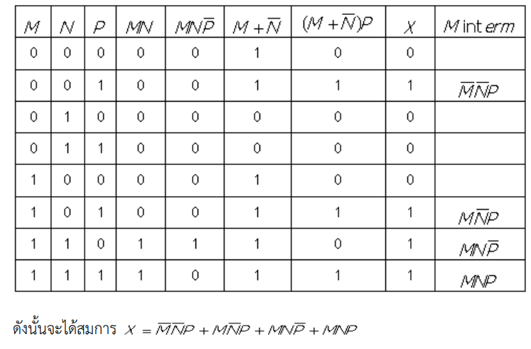
ตัวอย่างที่ 1

2. สร้าง K-map การสร้าง K-map จะต้องสร้างตารางเท่ากับจำนวนความเป็นไปได้ของอินพุต ดังนั้นจะมีจำนวนตารางได้เท่ากับ 2 n ถ้า n เท่ากับจำนวนตัวแปร เช่น ตัวแปร 2 ตัวจะมี ตารางได้ 4 ตาราง ตัวแปร 3 ตัวจะมีตารางได้ 8 ตาราง เป็นต้น ขั้นต่อไปจะต้องแบ่งตัวแปรออกเป็นสองกลุ่ม ซึ่งจะอยู่ ประจำแถวและคอลัมน์ของตารางดังรูป
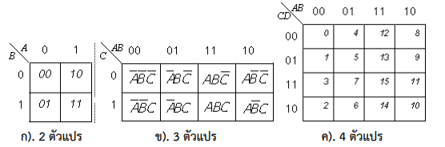

1. เขียนเลขฐานสองหรือค่าของตัวแปรกำกับแถวและคอลัมน์ จากรูป (ก) ตาราง 2 ตัวแปร จะมีตัวแปร A กำกับอยู่ที่แถว และมี ค่าเป็น 0 และ 1 ตามลำดับ ส่วนตัวแปร B กำกับอยู่ที่คอลัมน์มีค่าเป็น 0 และ 1 ตามลำดับ เช่นเดียวกับในรูป (ข) ตาราง 3 ตัวแปร จะมีตัวแปร A, B กำกับอยู่ที่แถว มีค่าเป็น 00, 01, 10, 11 แต่การเรียงในตารางของ K-map จะแตกต่างออกไปเพื่อให้ตารางประชิดกัน มีค่าของตัวแปรเปลี่ยนไปเพียงหนึ่งตัวเท่านั้น ถึงแม้ว่าจะม้วนตารางจากขวามาซ้าย หรือจากบนมาล่างก็ตาม ตารางที่ ประชิดกับค่าของตัวแปรประจำตารางก็ยังแตกต่างกันเพียงตัวเดียว2)
2.ลงค่าลอจิกของเอาท์พุตในช่องตาราง (Cell) จากตัวอย่างที่ผ่านมา ในรูป (ก) ลงลำดับของเลขฐานสิบ (ดูจากตารางความจริง) เพื่อให้เปรียบเทียบกับตารางของ K-map ในรูป (ข) ซึ่งลงค่าลอจิกของ Output และจะเป็น K-map ที่จะต้องใช้ต่อไป
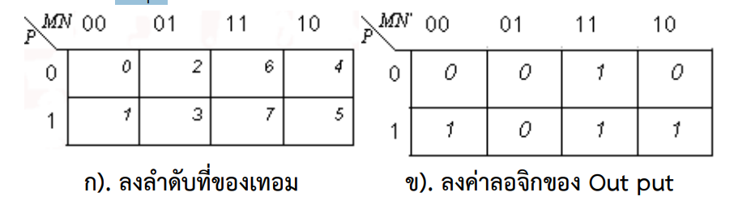

3. จับกลุ่มของเทอมที่มีค่าเป็น "1" เป็นการจับกลุ่มของตาราง K-map ที่มีค่าเป็น "1" ที่อยู่ประชิดกัน มี หลักเกณฑ์ดังนี้
3.1 จับกลุ่มประชิดให้มีจำนวนเทอมมากที่สุด สำหรับจำนวนที่จะจับได้คือ 2,4,8… (หรือเท่ากับ 2 n เมื่อ n เป็นเลขจำนวนเต็ม)
3.2 การใช้กลุ่มทับกัน โดยแต่ละกลุ่มจะต้องเป็นกลุ่มที่ใหญ่ที่สุด
3.3 หากลุ่มประชิดภายนอก โดยการม้วนตารางทั้ง 2 แนว
3.4 พยายามจัดเทอมเดียวให้เข้ากลุ่ม
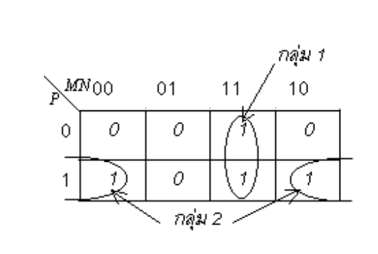

จากตัวอย่างจับกลุ่มได้ 2 กลุ่ม คือ กลุ่ม 1 เป็นกลุ่มประชิด 2 เทอม กลุ่ม 2 เป็นประชิดภายนอก โดยม้วนตารางเข้าหากันมี 2 เทอม 6. ตีความหมายและเขียนสมการลอจิก กลุ่ม 1 X = "1" เมื่อ M = 1, N = 1, P = 0 หรือ 1 ก็ได้ ∴ X = MN กลุ่ม 2 X = "1" เมื่อ P = 1, N = 0, M = 0 หรือ 1 ก็ได้
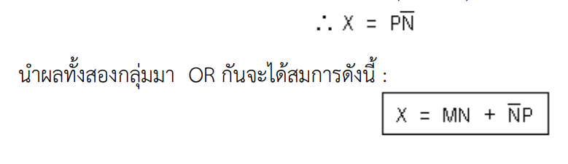

เทคนิคการจับกลุ่ม การจับกลุ่ม (Looping group of term) การจับกลุ่มที่เป็นได้และพบมากมี3 แบบ คือ การจับกลุ่ม 2, 4 และ 8 เทอม ดังตัวอย่างข้างล่าง
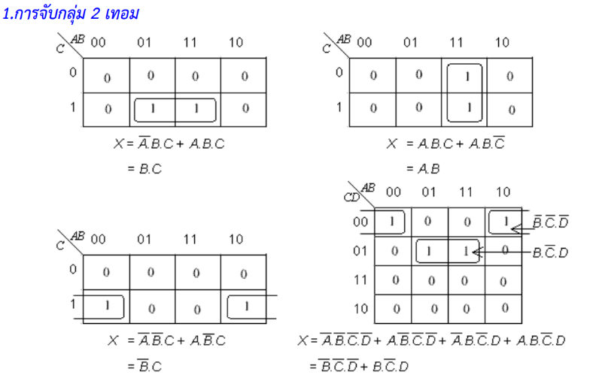

ในรูปแรกและรูปที่ 2 เป็นการจับคู่ประชิดทั้งแนวนอนและแนวตั้งของตาราง รูปที่ 3 เป็นผังคาร์โนห์ชนิด 3 ตัวแปร เช่นเดียวกัน เป็นการจับคู่ประชิดนอกโดยการม้วนตารางเข้าหากัน ส่วนรูปที่ 4 เป็นผังคาร์โนห์ชนิด 4 ตัวแปร สามารถที่จะจับคู่ประชิดภายในได้ทั้งในแนวนอนและแนวตั้ง และจับคู่ประชิดภายนอกได้ทั้งใน แนวนอนและแนวตั้ง เช่นเดียวกัน
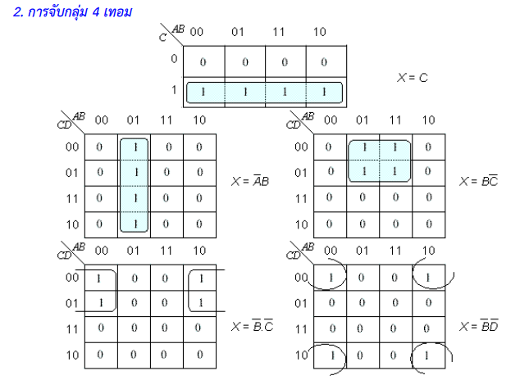

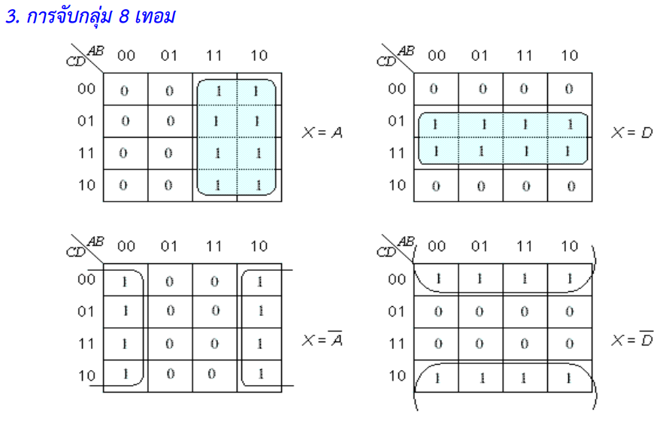
การจับกลุ่ม 4 เทอม จะจับเทอมประชิดที่เรียงลำดับตลอดทั้ง 4 เทอม อาจจะเป็นแนวนอนหรือแนวตั้งก็ ได้ ดังรูปที่ 1 และรูปที่ 2 ส่วนในรูปที่ 3 เป็นการจับกลุ่มประชิดภายใน 4 เทอมที่ประชิดกันทั้ง 4 ด้าน และรูป ที่4, 5 เป็นการจับกลุ่มประชิดนอกที่จะต้องม้วนตารางเข้าหากัน

รูปที่ 1 และ 2 เป็นการจับกลุ่มประชิดภายใน 8 เทอม ซึ่งจะทำได้ทั้งแนวนอนและแนวตั้ง ส่วน รูปที่ 4 และ 5 เป็นการจับกลุ่มประชิดภายนอก 8 เทอม อย่างไรก็ตามการจับกลุ่มนอกจากการจับกลุ่มแบบประชิด ภายใน และ ประชิดภายนอกแล้ว ในทางปฏิบัติจะต้องพิจารณาการใช้กลุ่มทับและจะต้องจับให้ได้กลุ่มใหญ่ ที่สุด ดังได้กล่าวมาแล้ว การจับกลุ่มประชิดที่เอาท์พุตลอจิกเป็น "0" ในบางกรณีการจับกลุ่มในเทอมที่มีค่าลอจิกเอาท์พุตเป็น "1" ทำให้สมการที่ลดรูปแล้วยังมีความซับซ้อน หรือยังลดรูปได้น้อย เราสามารถจะจับกลุ่มในเทอมที่ มีค่าลอจิกเอาท์พุตเป็น "0" แทนก็ได้แต่สมการที่ได้จะ อยู่ในรูป คอมพลีเมนต์ตัวอย่างข้างล่าง :- จากสวิตช์ชิ่งฟังชั่น f(A, B, C) = (0, 2,3,4,6,7) จงลดรูปสมการโดยใช้ K-map และให้ใช้กลุ่ม ประชิดที่เอาท์พุตลอจิกเป็น "0"

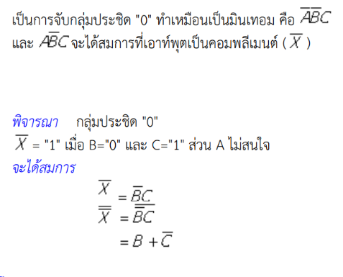
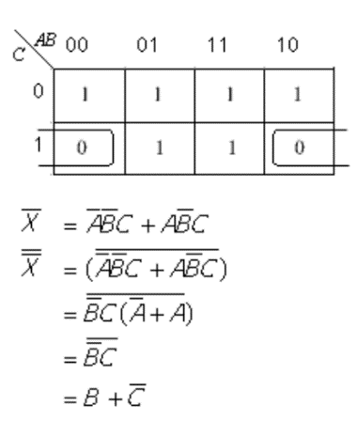

สรุปขั้นตอนการใช้ K-map ลดรูปสมการ
1. สร้างตาราง K-map และใส่ "1" และ " 0 " ในช่องของตารางซึ่งตรงกับค่าระดับ Output ของตาราง ความจริง
2. พิจารณาเทอมเดียว ที่อยู่แยกไม่ประชิดกับเทอมที่เป็น "1" ใด
3. จับกลุ่มประชิดกันแบบคู่หรือสองเทอม
4. จับกลุ่มประชิดกันแปดเทอม อาจจับทับกับกลุ่มเดิมที่ถูกจับมาแล้ว
5. จับกลุ่มประชิดกัน 4 เทอม
6. พยามจับกลุ่มเทอมที่มีค่าเป็น "1" ให้ได้ทุกเทอม และจำนวนกลุ่มจะต้องน้อยที่สุด
7. พิจารณาตีความแต่ละกลุ่มแล้วสร้างเทอมของนิพจน์ นำแต่ละเทอมมารวมกันด้วยตัวกระทำ OR

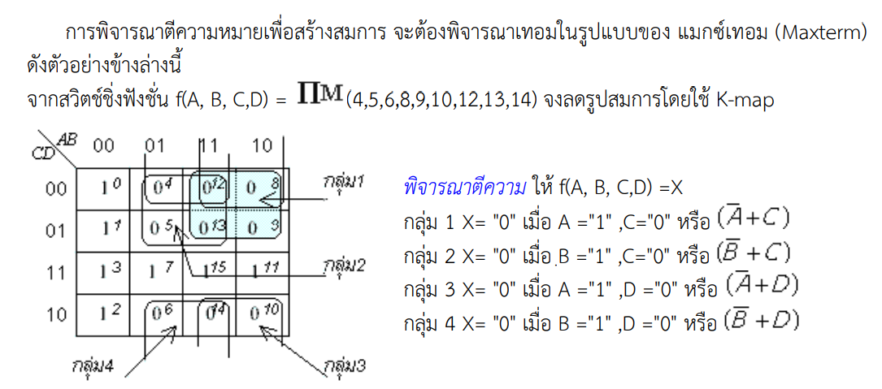
การลดรูปสมการในรูปของ Product-Of-Sum (POS) การลดรูปสมการในรูปของ Product-Of-Sum (POS) โดยใช้ K-map ก็ทำเช่นเดียวกันกับการลดรูปของสมการ Sum-od-Product (SOP) ดังกล่าวมาแล้ว ตั้งแต่การสร้างผัง การลงค่าลอจิกในผัง และหลักการจับกลุ่ม ประชิด แต่การจับกลุ่มประชิดจะต้องจับกลุ่มของเซลล์ที่มีลอจิกเอาท์พุตเป็น "0"

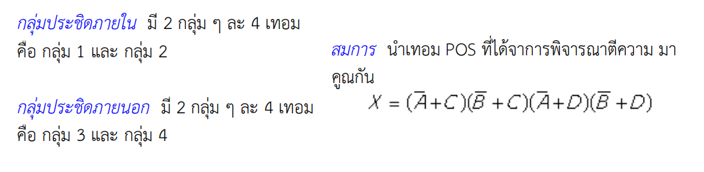

7.5 เทอมที่ไม่สนใจ (Don't - care term) ในวงจรลอจิกบางวงจรสามารถที่จะออกแบบโดยที่ไม่ระบุ Output บาง Output ว่าจะต้องเป็นลอจิก "1" หรือลอจิก "0" Output ที่ไม่สนใจหรือไม่สามารถระบุเอาท์พุตได้นี้เรียกว่า "Don't care" ดูตัวอย่าง ตารางความจริง ข้างล่าง มีอยู่ 2 เทอมที่ Output ของวงจรอาจจะเป็น "0" หรือ "1" ก็ได้ เราแทนค่า ด้วย "X"
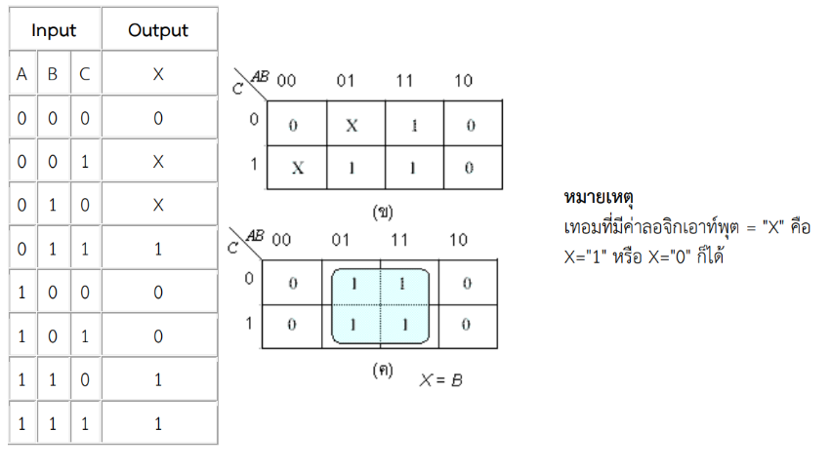

ในการใช้ K-map เพื่อลดทอนสมการ ผู้ออกแบบอาจจะแทนค่าลอจิกที่เป็น "Don't care" ลงใน Kmap เป็น "0" หรือ "1" ก็ได้ จากตัวอย่างรูป (ข) เป็นการลง K-map ตาม Output ในตำแหน่งที่ลง "X" จะแทนค่าด้วย "0" หรือ "1" ขึ้นอยู่กับผู้ออกแบบด้วยว่าจำเป็นต้องนำไปเข้ากลุ่มหรือไม่ ถ้าจำเป็นก็แทน ค่าด้วย "1" ถ้าไม่จำเป็นก็แทนด้วย "0" ดังรูป (ค)
7.6 ตัวอย่างการใช้K-map ลดรูปสมการลอจิก ตัวอย่างที่ 7.2 จาก K-map ข้างล่างลงสร้างสมการ
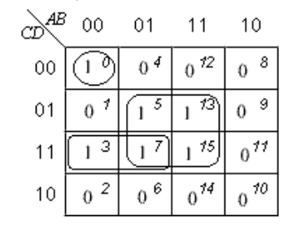

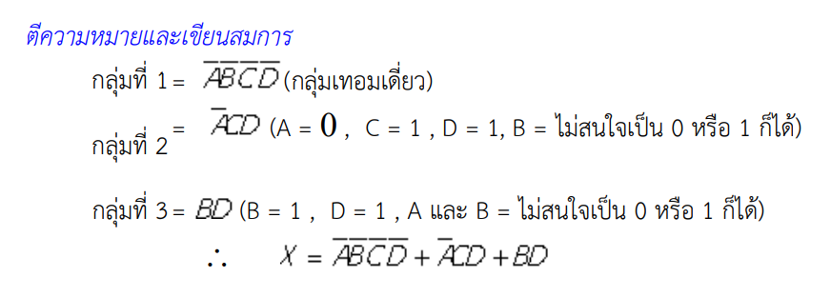
วิธีทำ จับกลุ่มเทอมที่มีค่าลอจิกเป็น "1" ได้ 3 กลุ่ม ดังนี้ 1. พิจารณา "1" เดี่ยว คือ ช่อง 0000 (ลำดับที่ 0 ให้เป็นกลุ่มที่ 1) 2. พิจารณา "1" ที่อยู่ชิดกับกลุ่มใหญ่ ให้จับกลุ่มซ้อนกับกลุ่มใหญ่คือ ช่อง 0011 จับกับช่อง 0111 (ลำดับที่ 3 และ 7 ให้เป็นกลุ่มที่ 2) 3. พิจารณากลุ่มใหญ่ 4 เทอม คือ ช่อง 0001, 0101, 0111, 1111 (ลำดับที่ 5,7,13,15 ให้เป็นกลุ่มที่ 3)

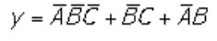
ตัวอย่าง ใช้ K-map ลดทอนสมการ

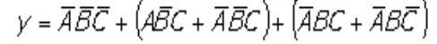
วิธีทำ สร้างตารางความจริงเพื่อทำสมการให้อยู่ในรูปของ Sum-of-Minterm ที่สมบูรณ์ คือ มีตัวแปรครบ ทุกตัวในเทอม ที่เอาท์พุตมีค่าเป็น "1" หรืออาจพิจารณาจากสมการเดิมซึ่งเป็นรูป Sum-of-Product อยู่แล้ว โดยเพิ่มนิพจน์ที่ขาดหายไปให้ครบ ดังนี้
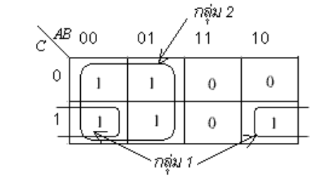

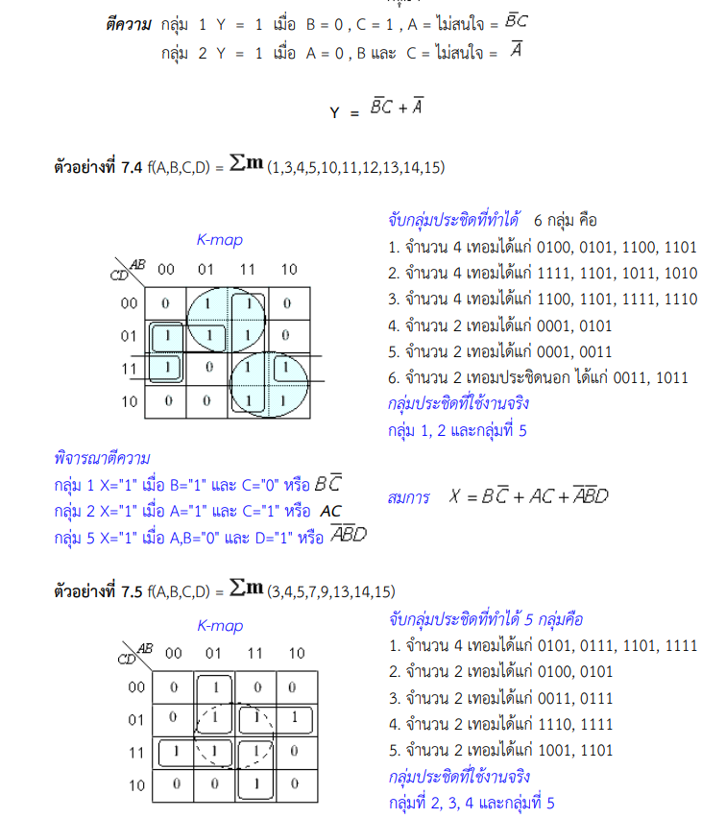

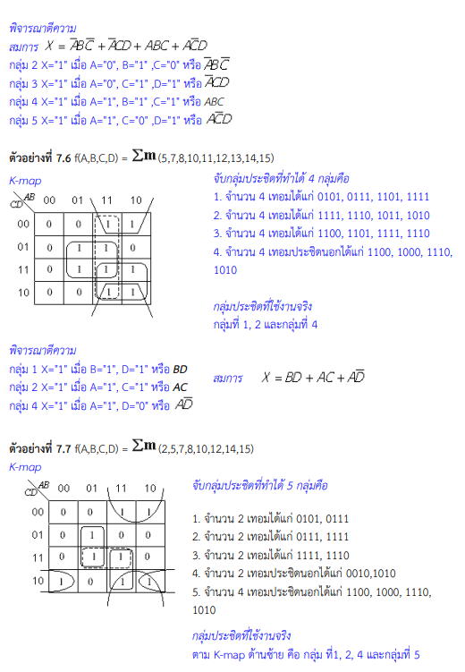

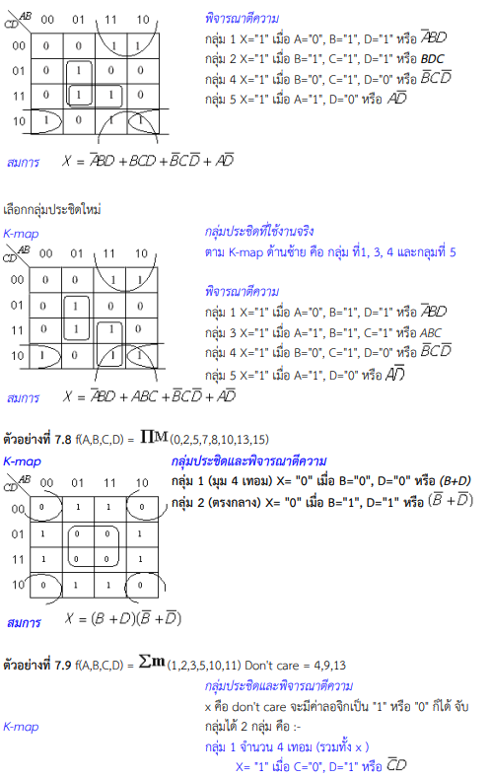

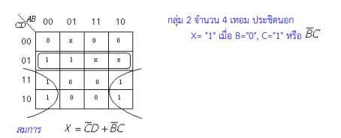

ผังคาร์โนห์ขนาดใหญ่ ผัง K-map ตั้งแต่ 5 ตัวแปรขึ้นไปถือว่าเป็น K-map ขนาดใหญ่ซึ่งการจัดว่างรูปแบบของผัง และการจัดกลุ่ม ประชิดจะแตกต่างออกไป ส่วนหลักการพิจารณาตีความและสร้างสมการจะเหมือนเดิม ผัง K-map ขนาดใหญ่ บางทีเรียกว่า K-map สามมิติเพื่อสะดวกในการพิจารณาจับกลุ่มประชิดจึงจะต้องแบ่งตารางออกและนำมา วางซ้อน กัน เซลล์ในตารางแต่ละชั้น ที่อยู่ในคอลัมน์ตรงกันก็เป็นกลุ่มประชิดกัน ส่วนการจับกลุ่มประชิดนอก และประชิดในของแต่ละตารางก็เหมือนเดิม ผัง K-map ชนิด 5 ตัวแปร
จัดวางผังในแนวระนาบ
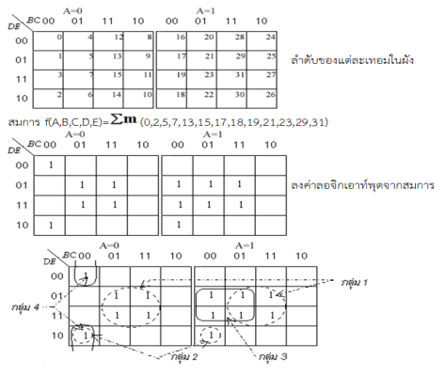

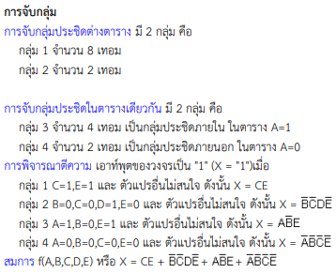

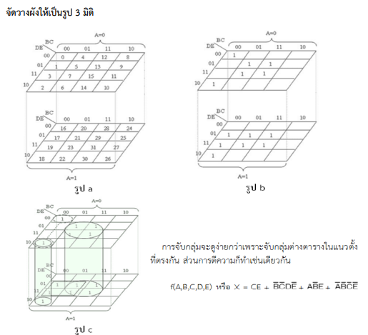

การใช้ K-map กับ XOR และ XNOR เกต XOR และ XNOR เกตเป็นเกตที่ได้จากเกตพื้นฐาน (OR, AND, NOT) ดังสมการและวงจรจอลิกข้างล่างนี้ การ น า XOR และ XNOR เกตไปออกแบบจึงทำให้เกิดความประหยัดและมีการท างานที่ให้ความเร็ว (Speed) อย่าง เพียงพอ ฟังชันของ XOR และ XNOR จะพบจาก K-map ดังนั้น
1. คู่ระดับลอจิก "1" ในตารางที่อยู่ทะแยงกัน
2. คู่ระดับลอจิก "1" ในตารางที่ถูกขั้นด้วยหนึ่งช่องตาราง
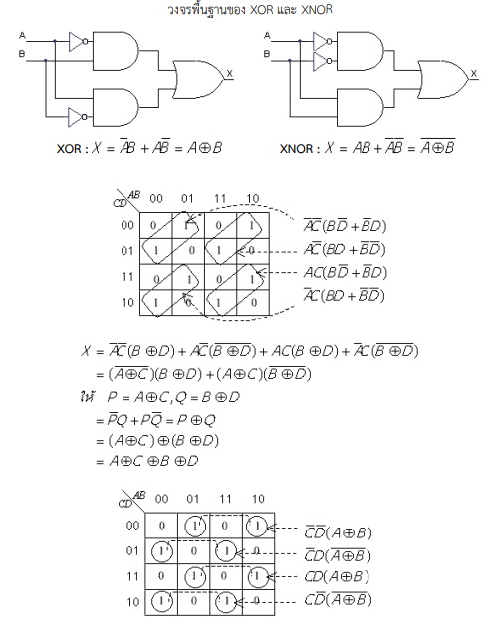

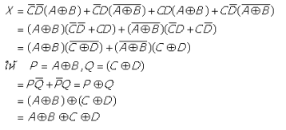

สรุป
การลดรูปสมการบูลีนั้นทำได้หลายวิธีและวิธีการใช้แผนผังคาร์โน่ (K-map) ก็เป็นวิธีที่ดีและง่าย แต่จะเหมาะกับตัวแปร 2 ตัวแปรขึ้นไปแต่ไม่ควรเกิน 4 ตัวแปร ถ้าเกิน 4 ตัวแปรจะทำให้ยุ่งยากขึ้น วิธีการคาร์โน่ใช้แผนผังหรือเรียกว่าแผนผังคาร์โน่ในการลดรูปของสมการ แต่ละตำแหน่งในแผนผังจะเรียกว่า "เซลล์" (Cell) ซึ่งในแต่ละเซลล์จะถูกเติมด้วย 0 หรือ 1 ตามที่ได้จากสมการเพื่อที่จะนำมาลดรูป การรวมเลข 1 ที่อยู่ติดกันเข้าด้วยกันจะเป็นกลุ่มเรียกว่า "subcubes" ตามกฎที่กำหนดไว้ subcube จะต้องมีขนาด 1, 2, 4, 8, 16, ฯลฯ และจะต้องให้เกิด subcube ที่ใหญ่ที่สุดเท่าที่สามารถจัดกลุ่มได้ก่อนหลังจากนั้นจึงจัดกลุ่มให้เป็น subcube ขนาดเล็กลงมาตามลำดับ โดยที่เลข 1 ทั้งหมดจะต้องอยู่ภายใน subcube เราสามารถสร้างแผนผังคาร์โน่ได้จากตารางความจริงและสามารถลดรูปของสมการตรรกะได้โดยการเขียนอยู่ในรูปของ Sum of Product โดยค่า 1 ในตารางของแผนผังคาร์โน่จะแทนแต่ละเทอม Product ของสมการและจะต้องมีการรวมกลุ่มของเลข 1 ที่อยู่ติดกันเป็น Subcube ที่มีขนาด 1, 2, 4 หรือ 8 จากนั้นเขียนผลลัพธ์ของสมการที่สั้นที่สุดดังตัวอย่างข้างล่าง ในแผนผังจะประกอบด้วย 3 ตัวแปรคือ A, B และ ABC จะถูกแทนโดย 1 ลง ในเซลล์เดี่ยวซึ่งเกิดจากค่า A, B และ C ร่วมกัน และ AC ก็จะเกิดจากค่า 1 ที่อยู่ใน 2 เซลล์ติดกัน ซึ่งเกิด จากค่า A และ C เหมือนกันทั้ง 2 เซลล์ และ B ก็จะเกิดจาก 1 ที่อยู่ตัดกัน 4 ตัวโดยทั้ง 4 เซลล์นี้จะมีค่า B เหมือนกันทุกเซลล์

